姓名：肖正 学号：2220204411 专业：智能科学与技术
Matlab上机实验八
改进Euler法求解常微分方程
实验目的：
求解常微分方程，改进Euler法的算法实现
实验程序功能：
改进Euler算法myEuler（fx，x0，y0，h，N），其中
fx：一阶微分方程的函数（函数文件）
x0，y0初始条件
h-步长
N为计算点的个数
实验步骤：
在Matlab中创建M文件，实现改进Euler算法。
在Matlab中调用函数，求解如下问题。
步长0.1，算10个点。
描述改进Euler方法基本原理和算法流程：
基本原理：
先用普通Euler公式求出y（n+1），为隐式公式提供一个迭代初值，再求出更加精确的y（n+1）。
算法流程：
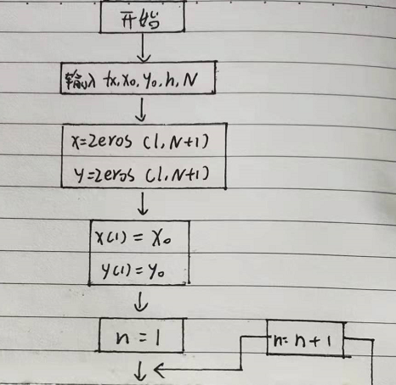
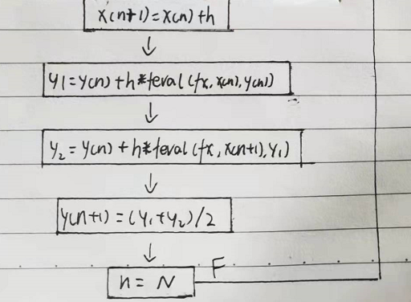
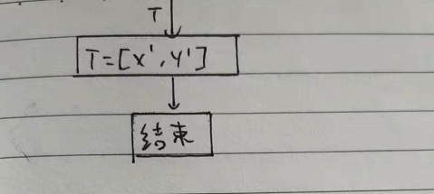
程序运行情况（输入和输出）：
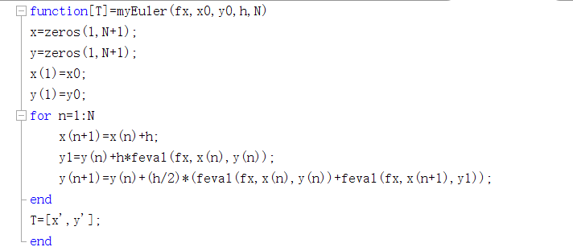
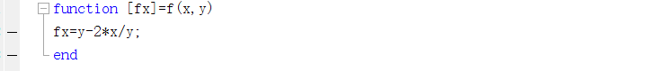
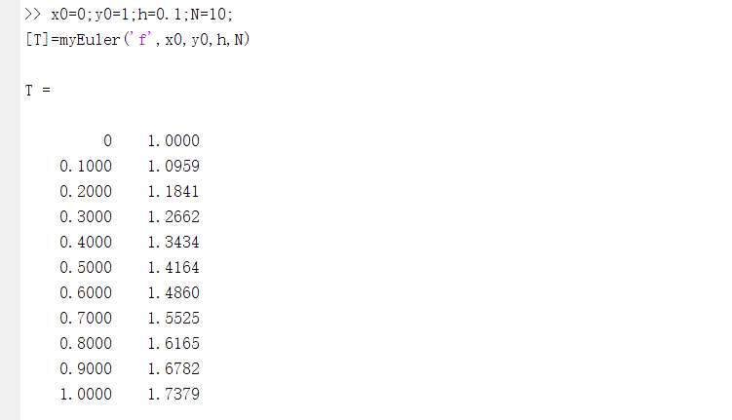
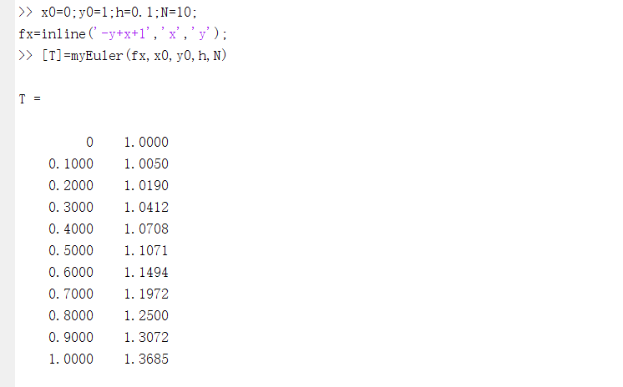
基本Euler方法，梯形公式和改进的Euler公式的精度分别是多少？这三个方法的区别和联系是什么？
答：基本Euler方法为一阶精度。梯形公式具有二阶精度。改进的Euler公式具有二阶精度。Euler公式是最简单的公式，但是精度不够。梯形公式是在Euler公式的基础上做出改进，但是是隐式的，对于y值很难解出。而改进的Euler公式是在Euler公式和梯形公式的基础上再做出改进，先预测出一个y值，再为隐式公式提供一个迭代初值，然后求出所得到比较精确的y值。

